 |  | ООО «ПР-Лизинг»  Общество с ограниченной ответственностью  «Лизинговая компания Простые решения»  ИНН 0278181110 КПП 770301001 ОГРН 1110280040617  121099, г. Москва, переулок Большой Девятинский, дом 4, офис 7

Уважаемые партнеры!

ООО «ПР-Лизинг» предлагает возможность приобретения в лизинг мобильную бетоносмесительную установку Sany HZS120.
Год выпуска – 2023. В отличном рабoчем cоcтоянии.
Технические данные:
Теоретическая производительность 120 м3/ч
Диапазон взвешивания цементных весов (0 - 1000 кг) +/- 1%
Диапазон взвешивания водных весов (0 - 500 кг) +/- 1%
Высота выдачи бетона 3.8 м
Смеситель – сухое заполнение 2,5 м3
Максимально возможный размер гравия 80 мм
Рабочее напряжение 380В 50Гц +/- 5%
Объём скипа 3.0 м3

1. Бетоносмесительная установка HZS120TC10 1 комплект
Скип для подачи инертных материалов в смеситель 1 ед
• Смеситель двухвальный JS 2000 1 ед
- Площадки для обслуживания вокруг смесителя с 3-х сторон 1 комплект
- Смотровые люки и люки для техобслуживания 1 комплект
- Система смазки автоматическая 1 комплект
- Видеокамеры в 2-х зонах 2 шт
- Фильтр 1 шт
- Датчик температуры бетонной смеси 1 шт
• Цементные весы 1 шт
• Водные весы 1 шт
• Весы для микрокремнезема (Зола Уноса) 1 шт
• Весы для отработанной воды 1 шт
• Подвод для холодной воды 1 комплект
• Смесительно-весовой модуль 1 комплект
2. Компрессор для БСУ 1 комплект
3. Рядный склад 100/4 (4 бункеров по 25 м3 каждый) 1 комплект
4. Система управления SANY с резервным ПК 1 комплект
5. Весы для химических добавок 1 Комплект (4 шт)
6. Цементный шнек 4 шт
7. Силос 80 тонн, включая оборудование силоса (аэрация, датчик уровня, клапан давления) 4 шт.
Фильтр для силоса 24м2 4 шт.

Цена 32 000 000 руб. Возможен торг.

Демонтаж и вывоз завода силами покупателя.
Возле села Уразгильды, Татышлинского района, Республика Башкортостан
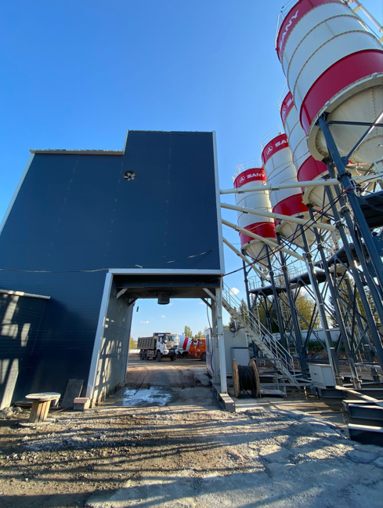 | 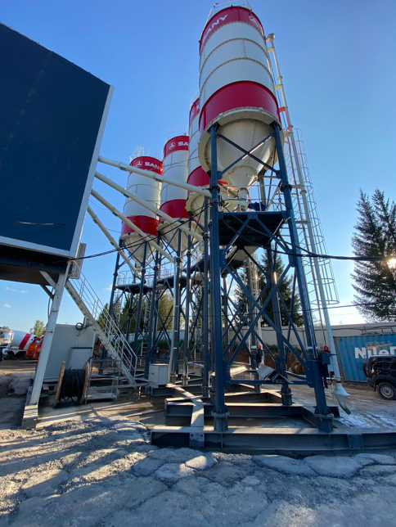
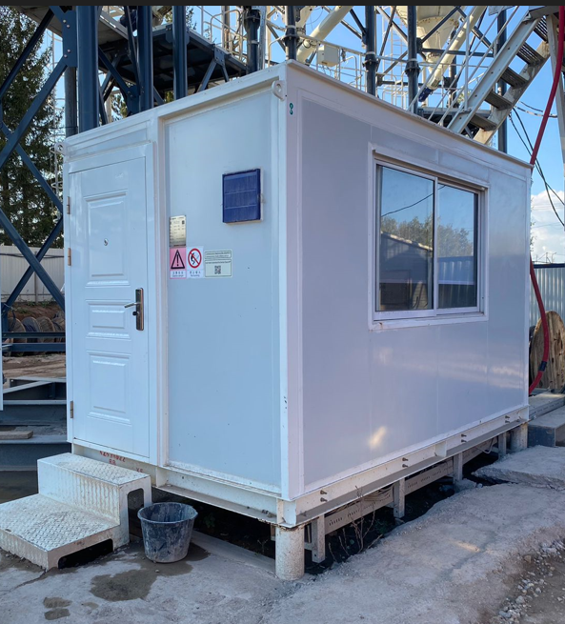 | 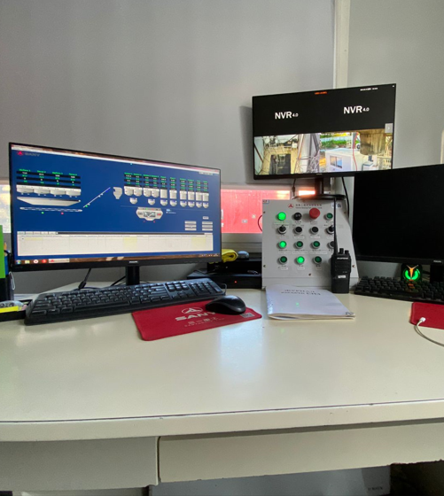
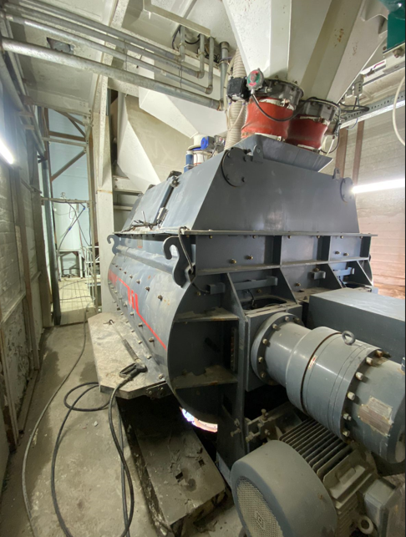 | 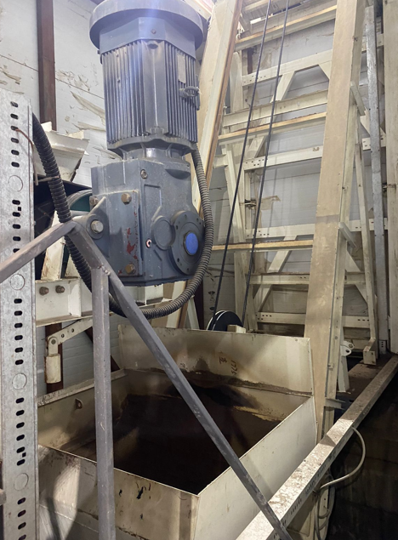

С уважением,
Генеральный директор Фаткуллин А.М.

